Những bài học kinh nghiệm Kỳ 13

- Thời tiết xấu làm hư hại tàu VLCC
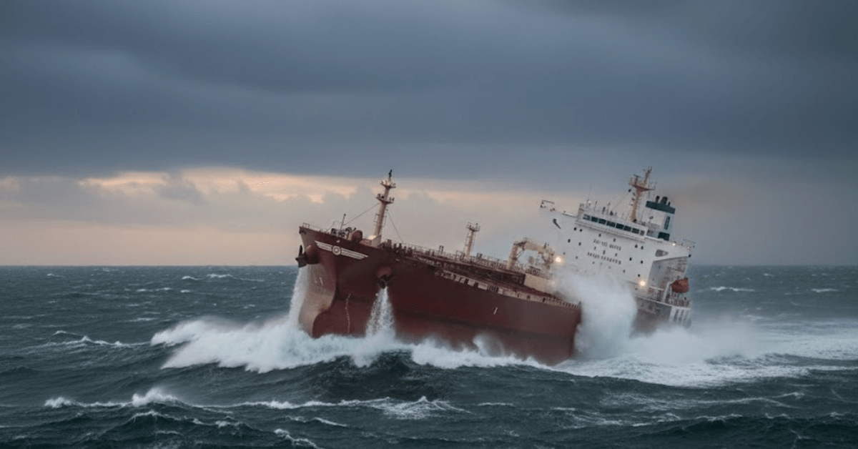
Một tàu VLCC chở đầy hàng đã bị thiệt hại nghiêm trọng các thiết bị cứu sinh, chữa cháy và an toàn cũng như các thiết bị trên boong khi gặp phải biển động mạnh do một áp thấp mạnh trên Đại Tây Dương. Vào thời điểm xảy ra sự cố, tàu đang đi qua Île d’Ouessant (Ushant), Pháp, trên đường đến Rotterdam để trả hàng.
Gió mạnh trên 60 hải lý/giờ và sóng/biển cao trên 10 mét khiến tàu lắc ngang mạnh và bị một lượng lớn nước biển vục lên tàu. Lực mạnh của nước tràn qua boong đã cuốn trôi mất nhiều thiết bị và phụ kiện, bao gồm phao bè cứu sinh trước mũi, hộp chứa rồng cứu hỏa và hộp chứa các bộ đồ cứu sinh chống lạnh (immersion suits). Nước tập mạnh lên boong cũng làm dịch chuyển khay hứng của họng nhận dầu bên mạn trái và làm biến dạng lan can, lối đi an toàn và các tấm chắn trên boong.
Nguyên nhân gốc rễ
- Không lập kế hoạch: Khi có dự báo thời tiết xấu, tàu cần phải đã gia cố thêm dây buộc và tạm thời di dời các thiết bị để tránh bị mất mát. Ngày nay, thuyền trưởng có các dự báo thời tiết chính xác và có thể đưa ra quyết định sớm để tránh điều kiện thời tiết xấu nhất, hoặc điều chỉnh thời gian hành trình để tránh gió bão hoặc dòng triều.
Tàu đã làm đúng điều gì
- Thuyền trưởng đã giảm tốc độ khi thời tiết trở nên xấu, việc này giúp giảm thiểu tác động va đập của sóng mạnh và đảm bảo cho tàu không bị hư hại kết cấu.
- Ngay khi thấy an toàn, thuyền trưởng đã kịp thời cho kiểm tra boong tàu và báo cáo thiệt hại cho công ty. Điều này giúp ban quản lý chỉ đạo bộ phận mua sắm thay thế các thiết bị bị mất và bộ phận kỹ thuật có thể thu xếp hỗ trợ cần thiết trong thời gian tàu trả hàng cũng như các cuộc kiểm tra và giám định của tổ chức đăng kiểm.
Bài học kinh nghiệm
- Theo dõi dự báo thời tiết hàng ngày, đánh giá cẩn thận các điều kiện được dự báo và điều chỉnh sớm lộ trình và tốc độ để tránh thời tiết xấu.
- Thông báo sớm về dự kiến thời tiết xấu cho những người có trách nhiệm trên tàu để họ đảm bảo tất cả các cửa, thiết bị và phụ kiện trên boong được chằng buộc hoặc tạm thời di dời để tránh mất mát.
- Kiểm tra các phương tiện chằng buộc để phát hiện hư hỏng hoặc điểm yếu, sau đó thay thế hoặc gia cố để nâng cao hiệu quả.
- Mặc dù không có bằng chứng cho thấy áp lực thương mại buộc tàu phải đến đúng ETA đã góp phần gây ra sự cố, nhưng an toàn luôn phải được đặt ưu tiên hơn các quyết định thương mại. Lịch cập cảng có thể dễ dàng điều chỉnh lại được, nhưng tai nạn có thể gây ảnh hưởng lâu dài đối với con người và công ty.
- Tai nạn chết người khi hạ thang hoa tiêu
Một tàu container hiện đại và chạy nhanh đang chuẩn bị đón hoa tiêu vào lúc rạng sáng. Một thủy thủ được cử ra hạ thang hoa tiêu, thang này gắn trên trống tời và được hạ xuống từ một cửa mở bên mạn, cách mặt nước khoảng 3 mét ở mớn nước bình thường.
Khoảng 30 phút sau, xuồng hoa tiêu lại gần tàu và thấy cửa bên mạn đã mở nhưng thang thì chưa được hạ xuống. Người lái tàu hoa tiêu đã liên lạc với buồng lái bằng VHF để hỏi lý do chậm trễ.
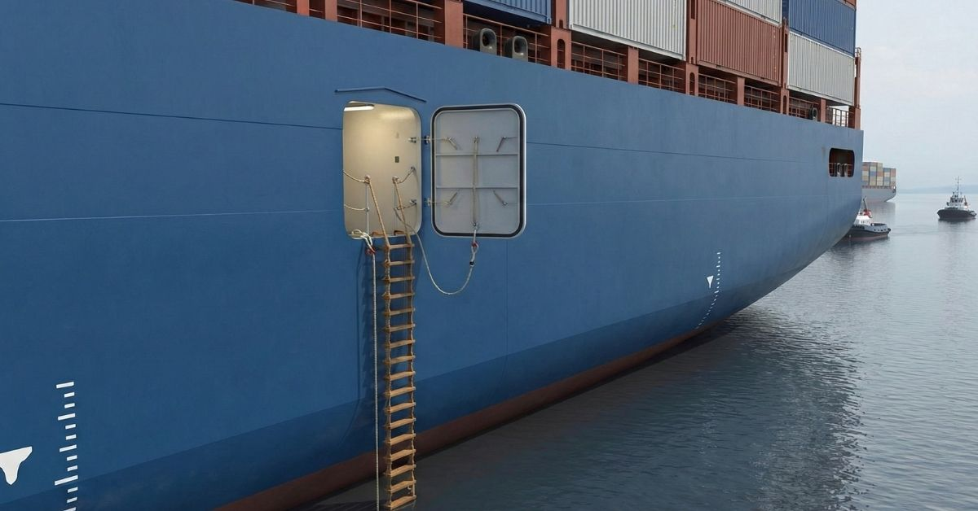
Một sĩ quan được điều từ buồng lái xuống để hạ thang, và hoa tiêu lên tàu. Một cuộc kiểm tra nhanh trên tàu phát hiện ra người thủy thủ đã mất tích, và một bản điện MAYDAY được phát đi.
Cuộc tìm kiếm được tiến hành bởi tàu hoa tiêu, các thuyền cứu nạn của địa phương và trực thăng SAR. Thi thể của người thủy thủ được tìm thấy và được vớt lên bằng trực thăng khoảng 5 giờ sau đó. Người thủy thủ này không mặc áo phao cứu sinh.
Bình luận
- Tàu có 24 thuyền viên, bao gồm một thủy thủ trưởng, 3 ABs và 2 OS – tức là không thiếu nhân lực, thuộc một công ty có uy tín, tàu còn hạn đăng kiểm và tuân thủ ISM.
Giá của sự an toàn là gì?
- Lúc đó trời tối, mưa và có sóng lừng mạnh đến từ sau lái phía mạn trái. Chỉ vì hà tiện chi phí cho một giờ làm thêm để cử thêm một thủy thủ hỗ trợ hạ cầu thang mà một mạng người đã mất.
- Hai thuyền cứu nạn, một xuồng hoa tiêu và một trực thăng được triển khai với chi phí không nhỏ. Tàu bị chậm trễ thời gian do việc tìm cứu nạn nhân và bị giữ lại cho đến khi tìm được thi thể nạn nhân và phải khai báo với cảnh sát.
Giá trị của ISO/ISM?
- Liệu có một quy trình vận hành cho phép thủy thủ hạ thang hoa tiêu một mình vào ban đêm và ở ngoài tầm quan sát của người trực ca?
- Tại sao khi mở cửa bên mạn ở gần mặt nước, người thủy thủ lại không mặc áo phao, đặc biệt trong điều kiện biển và thời tiết lúc đó?
- Tai nạn chết người liên quan đến cửa kín nước (Watertight Door)
Khi tàu đang nằm cầu, thuyền viên của một tàu chở khách nhỏ đang tiến hành thực tập chống cháy và khẩn cấp, trong đó có việc phải đóng và kiểm tra các cửa kín nước điều khiển bằng thủy lực. Thuyền trưởng đóng các cửa kín nước từ xa trên buồng lái. Vài phút sau, Máy trưởng mở cửa kín nước dẫn vào buồng máy, nhưng vì lý do nào đó, ông bị đã bị kẹt ở giữa cửa này khi đi qua. Ông đã bị mắc kẹt ở đó hơn 8 phút trước khi được phát hiện và giải cứu. Ông được hồi sức nhưng không bao giờ tỉnh lại và sau đó tử vong tại bệnh viện. Áp lực của cửa này lúc đóng lại sau này đo được là 1.650 kg.
Các cửa kín nước thường được đặt ở chế độ điều khiển tại chỗ (local-control mode), nghĩa là không thể được đóng từ xa từ buồng lái. Tại thời điểm xảy ra tai nạn, các cửa ở chế độ đóng từ xa (remote-close mode) để phục vụ việc thực tập, nghĩa là cửa sẽ tự động đóng lại khi người sử dụng nhả tay cầm mở cửa. Thủy thủ đoàn thường đi qua các cửa mà không mở nó ra hoàn toàn khi ở chế độ local-control. Thói quen này có thể cũng được áp dụng khi cửa ở chế độ remote-close. Rất có thể nạn nhân đã cố gắng đi qua cửa trước khi mở nó ra hoàn toàn, và vì lý do nào đó (ví dụ nhả tay cầm) cửa bắt đầu đóng và kẹp ông ta lại.
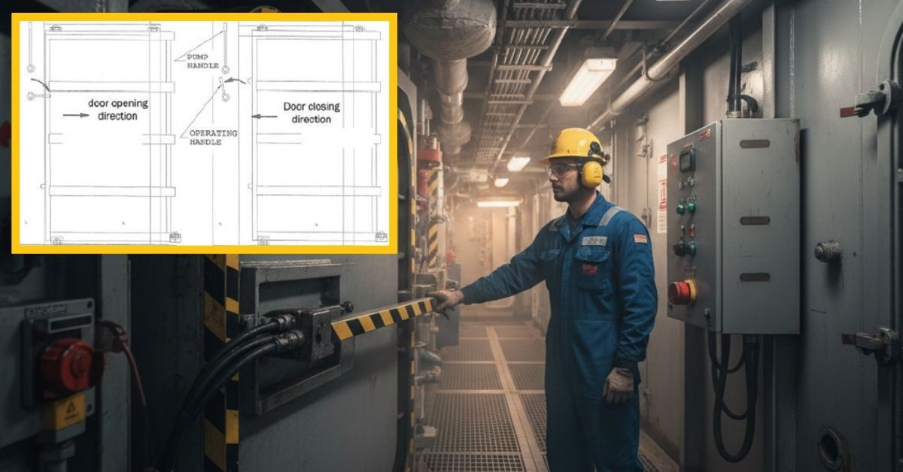
Hình chỉ mang tínhminh họa
Kết quả điều tra cho thấy:
- Thói quen ccủa mọi người ở trên tàu là không mở hoàn toàn cửa kín nước trước khi đi qua. Nạn nhân có thể đã làm như vậy, dẫn đến việc bị kẹp.
- Cửa được thiết lập để đóng với tốc độ gấp đôi tốc độ tối đa cho phép theo SOLAS (theo SOLAS, cửa không được đóng nhanh hơn thời gian 20 giây). Điều này có thể góp phần vào tai nạn.
- Tay điều khiển cửa đặt quá xa vào bên trong cửa, làm cho nạn nhân không thể với tới để giải phóng mình khi cửa bị đóng.
- Các cửa kín nước trên tàu không được bảo dưỡng và kiểm tra theo hướng dẫn của nhà sản xuất và không đáp ứng tiêu chuẩn hiệu năng theo quy định của IMO và Cơ quan đăng ký tàu.
- Báo động bằng âm thanh khi cửa đóng đã không hoạt động sau tai nạn. Vậy nó cũng có thể đã không hoạt động khi tai nạn xảy ra, điều này có thể góp phần khiến nạn nhân bị kẹp.
- Hệ thống quản lý an toàn trên tàu không có quy định phù hợp về bảo dưỡng, kiểm tra và vận hành cửa kín nước, vốn là thiết bị an toàn quan trọng với rủi ro đã biết đối với thủy thủ đoàn.
Bài học kinh nghiệm:
- Luôn mở hoàn toàn cửa kín nước ra trước khi đi qua khi cửa ở chế độ đóng từ xa.
- Cửa đóng càng nhan thì rủi ro càng lớn.
- Trong mọi trường hợp, không được thiết lập cửa ở chế độ đóng nhanh hơn tốc độ tối đa cho phép.
- Chủ tàu nên áp dụng quy trình vận hành cụ thể cho cửa kín nước ở cả hai chế độ local-control và remote-close. Quy trình phải phù hợp với mục đích và thiết kế cửa, cũng như tần suất sử dụng.
- Quy định về thiết kế và sử dụng cửa kín nước nên linh hoạt để đạt được quy trình phù hợp cho mọi loại cửa trong mọi chế độ.
- Cửa kín nước được bảo dưỡng kém là điều nguy hiểm. Hệ thống bảo dưỡng theo kế hoạch trên tàu cần được thiết kế và thực hiện để đảm bảo các cửa này được bảo dưỡng theo hướng dẫn của nhà sản xuất và theo thực hành kỹ thuật hàng hải chuẩn.

Nổ chai khí nén
Trong quá trình kiểm tra một tàu thuộc Công ty, Giám định viên đã cho tôi xem những bức ảnh như đính kèm, được chụp sau một vụ tai nạn xảy ra trên một tàu khác của một công ty khác (anh ta không tiết lộ tên công ty hay tên tàu). Như bạn thấy, sự cố xảy ra do chai khí nén trong một xuồng cứu sinh đã phát nổ trong quá trình nạp khí từ máy nén khí cho chai khí này (Breathing Apparatus Air Compressor).
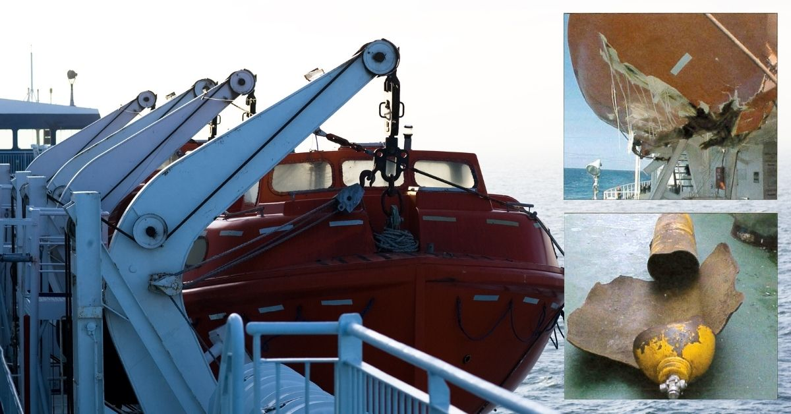
Hình minh họa chỉ mang tính đại diện
Thuyền trưởng của tàu này đã ở gần xuồng cứu sinh khi vụ nổ xảy ra và bị thương rất nặng. Tàu đó đã 8 năm tuổi, và bình khí cũng khá cũ, có nhiều số sê-ri và ngày khác nhau.
Chúng tôi sẽ hướng dẫn văn phòng và thủy thủ đoàn về việc này, đồng thời quyết định thông báo để cảnh báo các thuyền viên khác nhằm nâng cao an toàn.

- Tai nạn chết người do sử dụng xà beng (Crow Bar)
Sự cố này được kể lại bởi một Đại phó, người đã nhập tàu sau khi tai nạn xảy ra. Tàu đó là một tàu chạy tuyến ven biển dài 75 m, đang neo và gặp sóng lừng vừa phải. Lỉn neo được thả ra khoảng 7 đường lỉn dưới nước. Phanh được siết chặt cùng với một thanh ngáng lỉn (bow stopper).
Tàu bắt đầu bị bổ dọc mạnh, khiến lỉn neo nhiều lục bị kéo căng quá mức, làm phanh neo bị trượt và lỉn cũng bị trượt khỏi bow stopper. Thấy lỉn bị trượt, Đại phó đã cầm một cây xà beng ở gần đó và chèn ngàng vào lỉn, sao cho khi lỉn bị trượt thì xà beng sẽ bị kẹt vào bow stopper để hãm nó lại
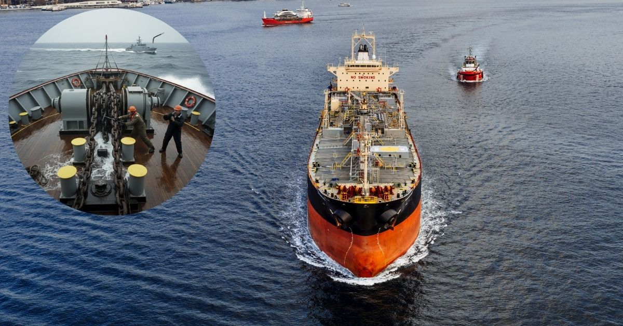
Hình chỉ mang tính minh họa
Chiếc xà beng bị văng ra kèm theo một tiếng động lớn. Người thủy thủ đứng ngay cạnh Đại phó kể rằng ông bị ngã gục và đổ sập xuống boong. Cuộc điều tra sau đó phát hiện rằng một phần của chiếc xà beng dài khoảng 10 cm đã đập vào bên thái dương của ông, ở ngay dưới mũ bảo hộ. Mảnh kim loại bay với tốc độ rất nhanh khiến không ai nhìn thấy nó.
Các biện pháp ứng phó:
Tàu được thu xếp cập cầu ngay lập tức (vì biển động quá nên không thể hạ được ông ta xuống một chiếc xuồng Hải quân đã đến ngay sáu đó). Khoảng 2 giờ sau, nạn nhân được đưa lên bờ và chuyển đến bệnh viện. Dù đã được phẫu thuật kịp thời nhưng Đại phó vẫn bất tỉnh và bị tử vong sau đó bốn ngày.
- Thuyền viên bị rơi xuống biển và tử vong
Sau khi dỡ các container từ một tàu chở hàng bách hóa, thuyền viên chuẩn bị boong và hầm hàng để nhận hàng mới. Có một việc là di chuyển nắp hầm hàng về phía trước; một thuyền viên vận hành cần cẩu của tàu để di chuyển nắp hầm, còn hai thuyền viên khác dẫn hướng chiếc nắp hầm bằng các sợi dây được buộc ở hai bên.
Người thuyền viên dẫn hướng ở bên mạn phải bị cản trở bởi một thiết bị nâng nặng được cất ở trên boong, nên phải leo lên thiết bị đó để tiếp tục di chuyển về phía trước. Tại một thời điểm khi đang đứng trên thiết bị này, anh bị mất thăng bằng và rơi xuống biển ở khoảng giữa tàu và cầu cảng. Một sĩ ở quan gần đó nghe thấy có tiếng nước bắn và chạy tới hiện trường. Với sự giúp đỡ của các thủy thủ khác, sĩ quan này kéo được nạn nhân lên cầu cảng, nhưng nạn nhân đã bị bất tỉnh. Nạn nhân được đưa đến bệnh viện nhưng bị tử vong cùng ngày do vết thương.
Không rõ lý do vì sao người thủy thủ này bị mất thăng bằng, nhưng sau tai nạn đã phát hiện ra giày và quần áo bảo hộ của nạn nhân ở tình trạng rất kém. Vào thời điểm xảy ra tai nạn, nạn nhân không đeo đai an toàn, mặc áo phao hay mũ bảo hộ.
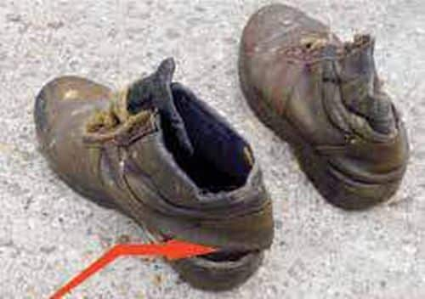
Bài học kinh nghiệm:
- Thiết bị bảo hộ cá nhân, như giày, luôn phải ở tình trạng tốt để đảm bảo hỗ trợ, bảo vệ và tạo ma sát.
- Khi làm việc trên boong, luôn phải đội mũ bảo hộ.
- Thuyền viên coi việc di chuyển nắp hầm là công việc thường nhật, nên không thảo luận trước về phương án và rủi ro trước khi thực hiện vào sáng xảy ra tai nạn.
- Thiết bị nâng đặt trên boong có bề mặt không bằng phẳng và không có biện pháp chống rơi. Bề mặt có thể trơn do sương buổi sáng, và không được sơn chống trượt vì không được thiết kế để đi lại trên đó.
- Thủy thủ trưởng tử vong do mệt mỏi và các điều kiện nguy hiểm
Khi tàu đang chạy nhưng chưa ra ngoài khơi, Thủy thủ được lệnh chằng buộc xuồng cứu sinh phía mạn trái. Ông gọi một thủy thủ để hỗ trợ. Khi thủy thủ này đến trạm xuồng thì thủy thủ trưởng đã bắt đầu công việc. Bosun ngồi trên giá davit phía trước, ở gần đáy xuồng đang cố gắng cố định dây chằng phía trước vào cơ cấu chằng gắn trên giá (như trong hình phía dưới).
Người thủy thủ leo lên thang của giá davit phía sau để làm việc tương tự với dây chằng phía sau. Khi nhận thấy dây quá ngắn để kết nối, anh xuống thang để điều chỉnh chiếc tăng đơ ở đầu kia. Ngay sau khi xuống đến mặt boong, anh nghe có tiếng động và thấy chiếc xuồng cứu sinh trượt xuống giá davit trên con lăn. Tiếng động cũng cảnh báo người thợ điện trên tàu, cả hai nhanh chóng vào cần cẩu và siết phanh. Chiếc xuồng dừng trượt nhưng đã đập vào người bosun, làm ông ngã ra phía sau. Ông bám được vào dây chằng một lúc nhưng sau đó bị tuột tay và rơi xuống nước cách mặt boong 15 mét.
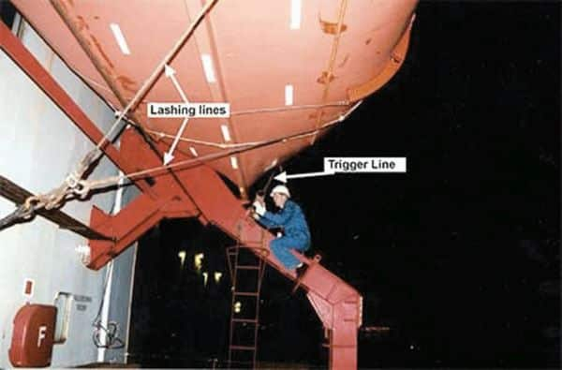
Thông báo “Man overboard” được truyền nhanh tới buồng lái, trên đó có OOW, thủy thủ lái và hoa tiêu đang điều khiển tàu. Hoa tiêu đặt máy về tới chậm, nhưng khu vực hẹp không cho phép quay tàu lại hoặc chạy lùi hết máy. Hoa tiêu cũng thả phao có pháo khói mạn trái, nhưng chiếc phao lại rơi vào chiếc xuồng đang bị treo lơ lửng. Thuyền trưởng lên buồng lái và thả phao có pháo khói mạn phải. Một dây cứu sinh khác được ném xuống nước, và thủy thủ trên boong thấy bosun bơi ở cách phao khoảng 20 mét, nhưng bị mất dấu chỉ trong vài phút. Năm ngày sau, thi thể của bosun được vớt ở cách hiện trường khoảng 10 hải lý.
Những phát hiện trong quá trình điều tra:
- Đầu của tay phanh được kéo dài ra gần mạn tàu để người điều khiển có thể nhìn thấy xuồng lúc hạ xuống. Tay phanh ở rất gần bậc thang thứ hai của giá davit phía sau (cách 6 cm về dưới và 5 cm về phía trước).
- Sách hướng dẫn của nhà sản xuất có trên tàu nhưng hướng dẫn hạ và nâng xuồng viết rất chung chung, không nêu chi tiết về phương pháp làm việc an toàn hay bố trí chốt hãm và dây chằng.
- Bosun đã phải làm nhiều việc trước tai nạn, trong 24 giờ trước đó ông chỉ được nghỉ khoảng 4 giờ.
- Tàu vận hành với ít thủy thủ boong hơn quy định trong Chứng nhận An toàn định biên tối thiểu (MSM), khiến bosun mệt mỏi hơn khi cùng khối lượng công việc nhưng phải thực hiện với ít người hơn.
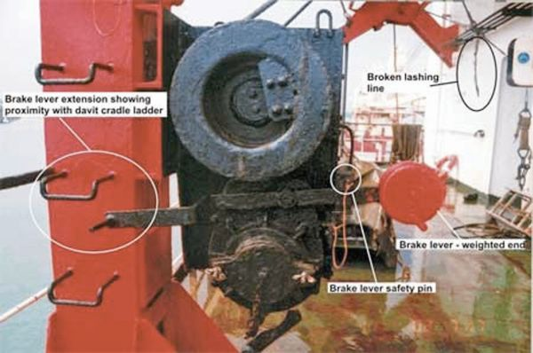
Kết quả điều tra:
- Khoảng cách 12 mm giữa chốt an toàn và tay cầm phanh, cùng với bảo dưỡng kém cơ cấu tay cầm phanh, góp phần khiến xuồng bị trượt xuống bất ngờ.
- Dây chằng dùng để buộc xuồng bị ăn mòn nặng, vượt quá tình trạng sử dụng an toàn.
- Các bậc thang trên giá davit ở rất gần tay cầm phanh, thuyền viên có thể đạp nhầm vào tay cầm thay vì bậc thang, khiến xuồng bị trượt xuống.
- Bậc thang chỉ cung cấp lối lên thẳng đứng ở cuối giá, buộc nhân viên phải đặt mình ở vị trí nguy hiểm trên phần nghiêng của thanh con lăn khi chằng buộc xuồng.
- Khi phanh tời davit không được kích hoạt, nhưng dây chằng bị ăn mòn nên đã không giữ được trọng lượng của davit và xuồng, khiến cả bộ bị trượt xuống và đẩy bosun ra ngoài boong.
- Tàu vận hành dưới số lượng thủy thủ tối thiểu theo MSM, đồng thời giao nhiệm vụ ngoài MSM đã làm suy yếu tiêu chí cấp MSM.
- Trong 24 giờ trước tai nạn, bosun chỉ được nghỉ 4 giờ, khiến phán đoán, phản ứng và tỉnh táo của ông bị ảnh hưởng nghiêm trọng bởi mệt mỏi.
---------------------------------------------------

